**Hands On Demos - Day 2-3**

**==================================**

1. **Understanding Playwright’s Core Concepts**

**\*\*\*\*\*\*\*\*\*\*\*\*\*\*\*\*\*\*\*\*\*\*\*\*\*\*\*\*\*\*\*\*\*\*\*\*\*\*\*\*\***

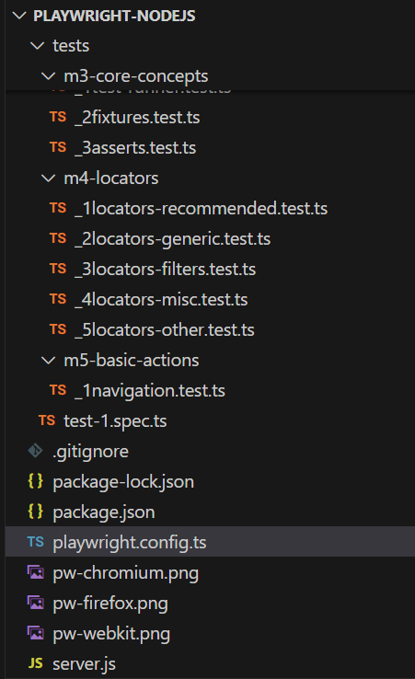

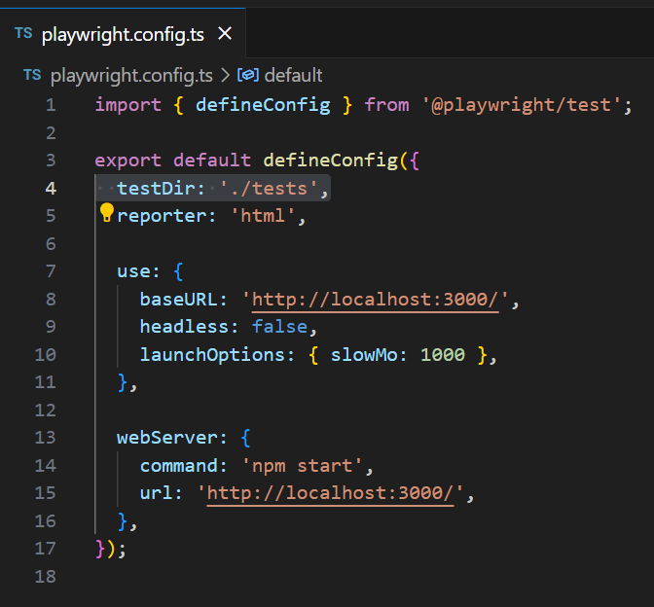

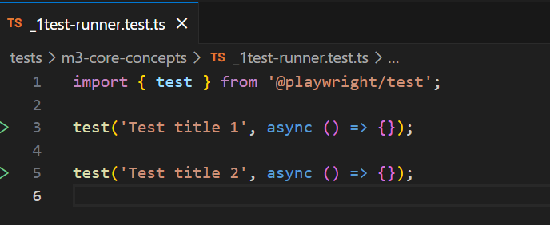

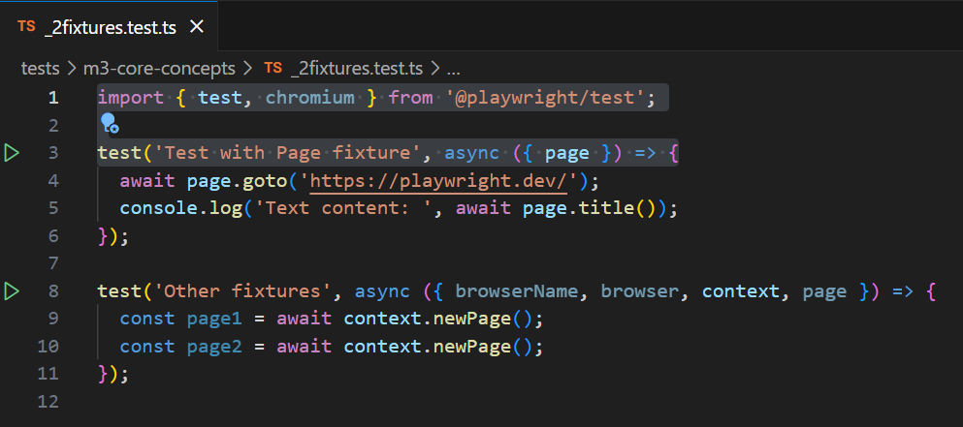

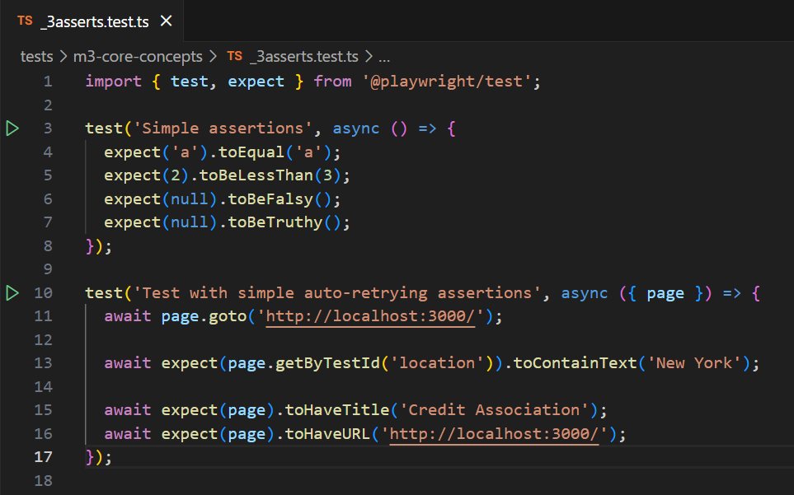

1. **Using Locators**

**\*\*\*\*\*\*\*\*\*\*\*\*\*\*\*\*\*\*\*\*\*\*\*\*\*\*\*\*\*\*\*\*\*\*\*\*\*\*\*\*\***

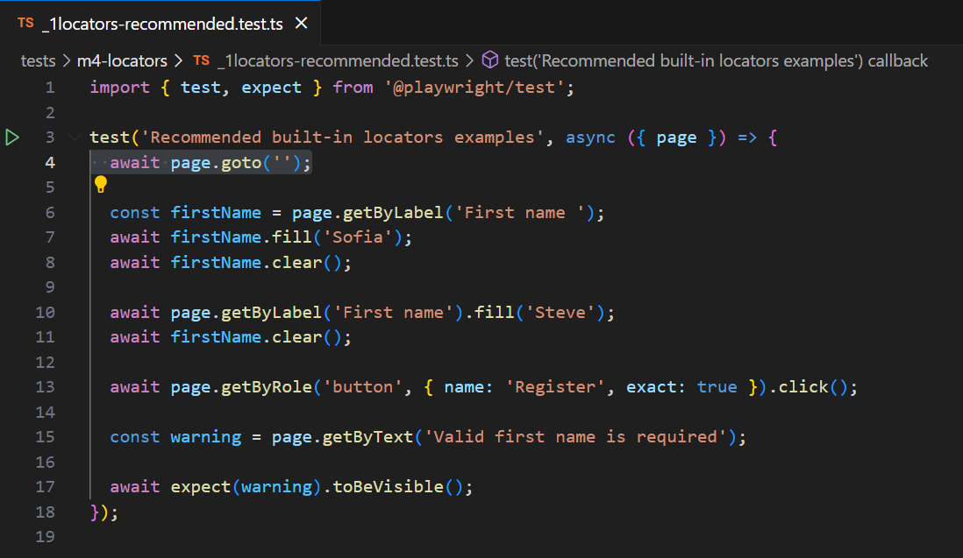

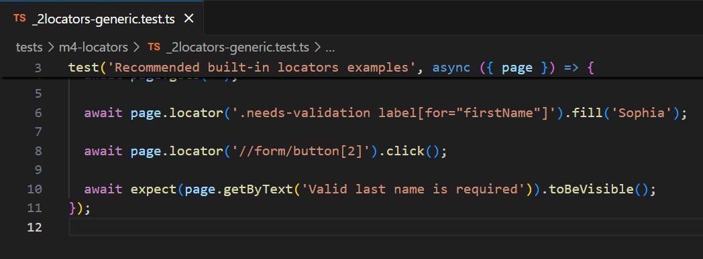

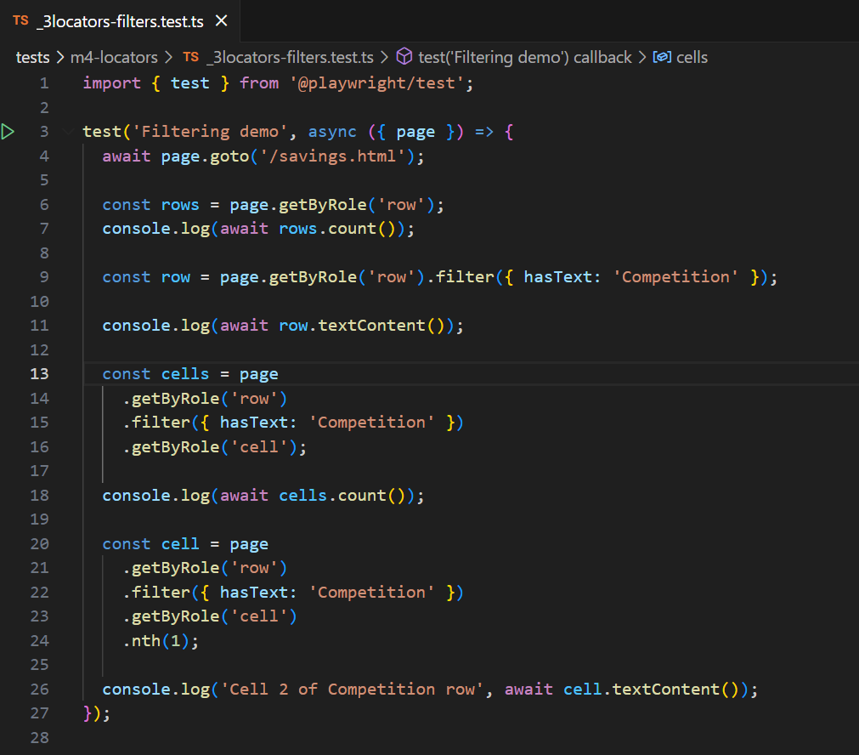

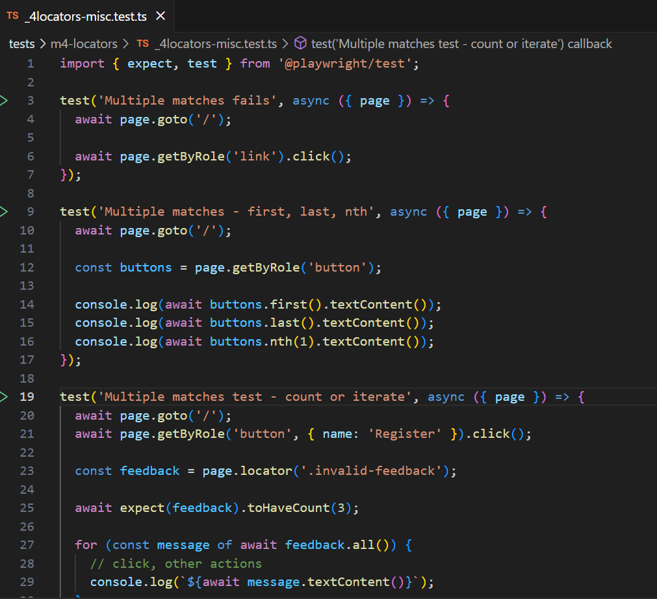



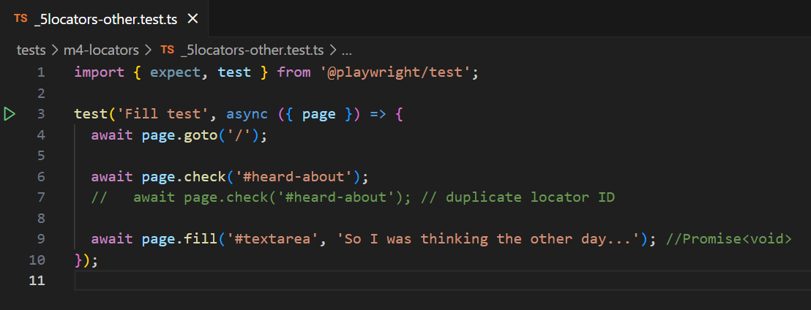

1. **Using Playwright Basic Actions**

**\*\*\*\*\*\*\*\*\*\*\*\*\*\*\*\*\*\*\*\*\*\*\*\*\*\*\*\*\*\*\*\*\*\*\*\*\*\*\*\*\***



